LICEUL TEHNOLOGIC BRATIANU DRAGASANI
FILIERA TEHNOLOGICA
SPECIALIZAREA OPERATOR TEHNICA DE CALCUL

PROIECT

Obtinerea certificatului competente profesionale
Tehnician operator tehnica de calcul

Tema: Harddisk-ul
Organizarea si adresarea datelor, interfete programe folosite in managementul unitatilor de harddisk.

Indrumator:
Prof. Raducu Emilian
Prof. Paraschiva Gheorghe
Intocmit:
Elev: Sitoianu Marin Adrian

Harddisk-ul

Organizarea si adresarea datelor, interfete, programe folosite in managementul unitatilor de harddisk.

Cuprins

- Argument
- HardDisk-ul: Istorie, constructie si functionare.
- Interfete si controlalere
- Initializarea unui harddisk “strain”
- Caracteristici

- Argument:

Am ales aceasta tema pentru a demonstra importanta harddisk-ului.
Aproape orice calculator personal si server din ziua de azi contine
unul sau mai multe dispozitive harddisk. Fiecare supercalculator este
conectat la chiar sute de harddisk-uri.

- HardDisk-ul: Istorie, constructie si functionare.

Hard-disk-ul serveste drept memorie non-volatila ,mediu de stocare pentru documentele ,fisierele sau aplicatiile utilizatorului.
In 1954 IBM a inventat primul hard-disk cu o capacitate, extraordinara pentru acea perioada , de 5MB impartita pe 24 de platane.
Cu 25 de ani mai tarziu cunoscutul producator de HDD-uri, Seagate introduce pe piata primul HDD pentru calculatoare personale , capabil sa inmagazineze panala 40 MB, ajungand la rate de transfer de 625KBps folosind modul de codare MFM (Modified Frequency Modulation).

Constructia HardDisk-ului

Denumirea „hard-disk”(disc rigid) arata de fapt proprietatea fizica a discurilor din interiorul carcasei.
Aceste discuri se numesc platane si sunt compuse dintr-un substrat si un mediu magnetic . Substratul sau materialul de baza din care este facut platanul trebuie, prin natura lui sa fie un material non-magnetic capabil sa fie prelucrat in forme foarte subtiri (grosimea acestor platane este de ordinul milimetrilor sau chiar mai mici).
Astfel, materialele alese pentru realizarea platanelor sunt aluminiul sau o mixtura intre sticla si un material ceramic .
Pentru a permite stocarea datelor, ambele parti ale platanului sunt acoperite cu un strat foarte subtire de material cu proprietati magnetice foarte bune (o pelicula de oxid magnetic) sau, mai recent, cu un strat metalizat foarte subtire.

Platanul - este de fapt suportul magnetic pe care se stocheaza datele .Dimensiunile (diametrul) acestuia pot fi de 3.5” sau 5.25”, cele mai intalnite fiind de 3.5”.
Materialul de baza din care sunt facute aceste platane, este sticla deoarece este foarte maleabila usor de finisat la dimensiuni mici si rezistenta (in ciuda dimensiunilor extrem de mici) la fortele fizice care actioneaza asupra sa in momentul functionarii.

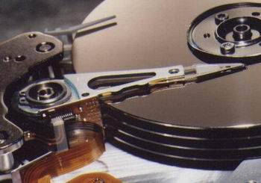

Interiorul harddisk-ului trebuie ferit de actiunea prafului, presiunea constanta a aerului din interior fiind pastrata cu ajutorul unor filtre.Platanele sunt complet izolate fiind mentinute intr-un vacuum partial.
De regula exista doua sau trei platane asezate unul peste altul si fixate de un ax ce roteste tot ansamblul de platane la mii de rotatiipe minut(4000-10000 Rpm).Intre platane exista spatiu, ele nefiind lipite, tocmai pentru a permite capului de citire/scriere (montat pe bratul ce il antreneaza) sa se deplaseze pe toata latimea platanului.
Din aceasta cauza, o singura particula de praf ar fi de ajuns pentru a se realiza contactul intre capul de citire/scriere si suprafata magnetica a platanului ducand la zgarierea irecuperabila a acestuia,compromitand astfel datele aflate in acea zona.
Structura datelor pe disc

Cand un disc este supus unei formatari in profunzime, suprafata este impartita in piste si sectoare .Pistele sunt cercuri concentrice pe fiecare parte a platanelor, in jurul axului care invarte platanele.Pistele, egal ditantate de axul platanului de pe fiecare parte a platanului si de pe toate platanele,sunt grupate in cilindri care sunt subdiviyate la randul lor in sectoare a cate 512 biti fiecare.
Conceptul de cilindru este important din moment ce informatia de pe cilindru a unor platane diferite este citita fara miscarea capului de citire/scriere.

Un hard disc este format din:
- o placă de control logic
- un număr de platane (de obicei 2 sau 3), împărţite în piste, cilindrii şi sectoare
- capete magnetice de o parte şi de alta a platanelor legate printr-un braţ metalic
- un sistem electro-mecanic de blocare a capetelor pe pista de stop (landing-zone)
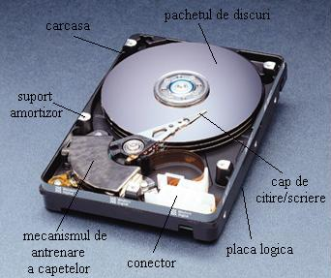
- un montor electric pas-cu-pas

Funcţionare

Fiecare platan are doua feţe şi este divizat într-un numar de piste, fiecare pistă fiind divizată in sectoare. Platanele sunt astfel aranjate încat pista 0 de la platanul 1 să fie exact deasupra pistei 0 de la platanul 2. Pentru a accesa o pista oarecare pe unul din platane, braţul care susţine capetele va muta capetele spre acea pistă. Deoarece această metodă necesită doar un singur mecanism de poziţionare, simplifică design-ul şi coboară preţul.
Totuşi, pentru aceasta trebuiesc mutate toate capetele pentru a accesa o singură pistă. Deci, pentru a citi date de pe pista 1 de pe platanul 1, apoi pista 50 pe platanul 3 si apoi iar pe pista 1 de pe primul platan, întregul braţ cu capete trebuie mutat de doua ori. Pentru a muta un braţ ca acesta trebuie un timp semnificativ comparativ cu timpul de transfer. Pentru a minimiza acest lucru, trebuie prevenit ca datele sa fie impraştiate pe mai multe piste.
O metodă de a optimiza timpul de acces este ca un grup de date care sunt accesate secvential sa fie scrise pe o singura pistă. Dacă datele nu incap pe aceeasi pistă, atunci este optim să fie scrise pe aceeaşi pistă, dar pe un platan diferit. Prin aceasta metodă, braţul nu mai trebuie sa execute mişcări. Doar capul de citire şi scriere cel mai apropiat trebuie sa fie selectat pentru a efectua operaţia de citire.
Selectarea capetelor este mult mai rapidă decât mişcarea fizică a braţului care susţine capetele pentru a schimba pistele. Se mai foloseşte termenul de cilindru pentru a descrie multiplele platane suprapuse. Un cilindru se referă la toate pistele care au acelaşi numar de pistă, dar care sunt localizate pe diferite platane

Interfete si controloare:

ESDI

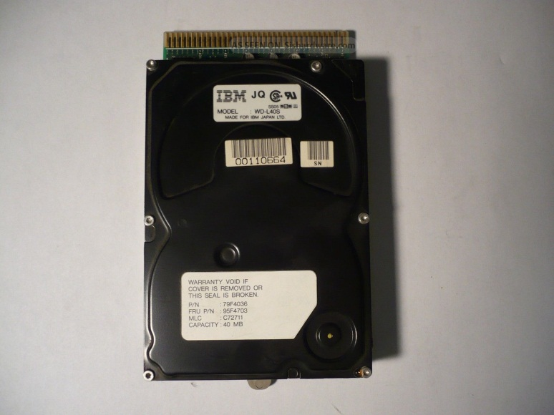

Controlorul ESDI (prescurtare de la Enhanced Small Disk Interface) a fost dezvoltat după controlorul ST506, și a fost unul din primele controloare de discuri dure pe calculatoare x86. Acest tip de controlor a fost folosit în modelele IBM PS/2. Pentru că separatorul de date și controlorul lucrează în paralel, rata de transfer este aproximativ 10 megaocteți/s la modelele inițiale, și 15 - 20 megaocteți/s la cele recente. Discurile dure ESDI stochează informații despre formatul fizic și adresele sectoarelor defecte și poate transmite aceste informații controlorului, pentru detectare și corectare de erori. Nu mai este utilizat decât pe scară redusă.

- SCSI
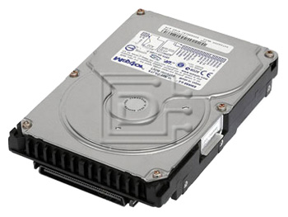

Controloarele SCSI (prescurtare de la Small Computer System Interface, se citește aproximativ [sca-zi]. Sunt folosite în special în sistemele care au nevoie de performanță și stabilitate ridicată (la servere și în stațiile de lucru performante).

- IDE
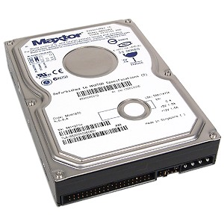
Controlorul de tip Integrated Drive Electronics (IDE), foarte folosit în calculatoarele personale de tip PC de astăzi, folosește un singur cablu cu un conector cu 40 piciorușe (pini) care combină funcțiile unui cablu de date și ale unuia de control care conecteaza discul IDE direct la magistrala (bus-ul) de sistem. Controloarele IDE pot emula orice format de disc. Din cauza consumului redus de energie, este una din soluțiile folosite pentru calculatoarele portabile. Controlorul IDE permite legarea pe același cablu a două discuri dure, sau a unui disc dur și a unei unități optice (de CD sau DVD) în sistem master/slave. Această arhitectură a dus la incompatibilități între unități în anii '90, care însă au fost rezolvate.

SATA
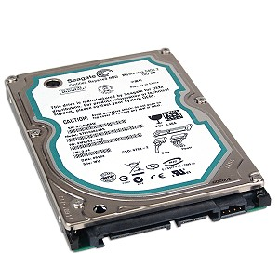

Controloarele SATA (prescurtare de la serial ATA) permit conectarea fiecărui disc pe propriul canal (cu un set propriu de porturi intrare/ieșire). Astfel se elimină problemele cauzate de arhitectura PATA (parallel ATA).
Standardul inițial numit SATA I a fost proiectat pentru un transfer de date (o viteză) de maximum 1,5 Gbit/s (echivalent cu circa 180 megaocteți/s, MB/s). Standardul actual (2013) se numește SATA III și este proiectat pentru maximum 6 Gbit/s = 750 MB/s.

- USB; Firewire

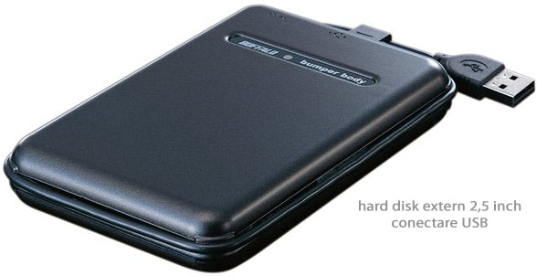

Există și discuri dure portabile (externe față de PC și cu carcasă proprie) care, pentru a transmite datele, folosesc interfața USB, respectiv cea Firewire (cf. standardului IEEE 1394). De obicei discurile acestea sunt ansambluri formate dintr-un disc IDE sau SCSI, un controler pentru acestea și un convertor pentru USB sau Firewire.

Initializarea unui hard-disc "străin"

BIOS-ul conține deja specificațiile pentru diverse hard-discuri. Aceasta face posibilă usurința de a alege specificațiile folosind SETUP-ul. Să presupunem acum ca specificatiile pentru un hard-drive particular nu sunt in BIOS.
Exista o alta metoda pentru a face cunoscute specificatiile pentru BIOS. Este construit un tabel care contin specificatiile. Apoi, adresa tabelului este stocata la intreruperea 14H sau intreruperea 46H, in functie daca in curs de initializare este primul sau al doilea hard drive. Formatul tabelului este predefinit în BIOS.
In final este apelată functia 09H, care initializeaza controlerul cu noile specificații ale hard discului. Numarul drive-ului (80H sau 81H) este scris in registrul DL. De obicei, de acest lucru se ocupă driverul provenit de la producătorul hard discului .
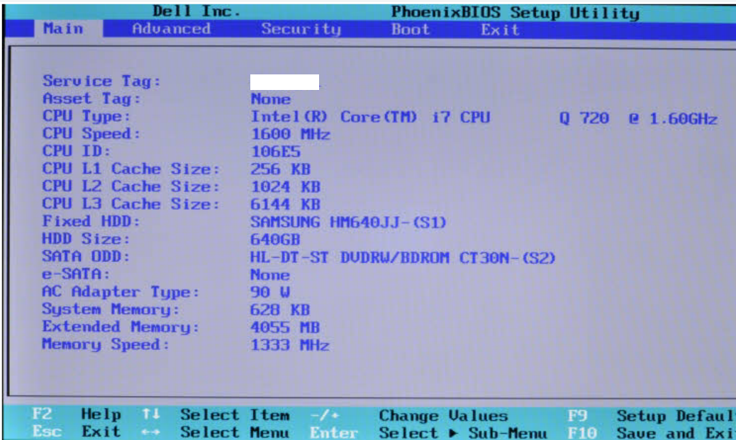

- Caracteristici

Capacitatea

Măsurată în gigaocteți sau gigabaiți (1 octet = 1 bait), și în ultima vreme chiar teraocteți/terabaiți. În general producătorii folosesc ca unitate de măsură multiplii din SI ai octetului (puteri de 10), pe când multe sisteme de operare (Windows, unele distribuții de Linux, MacOS) folosesc măsurătoarea în multipli binari. Dacă primul disc dur avea numai circa 5 MO, astăzi capacitățile discurilor dure pot depăși și 3 TO (factorul de creștere: 600.000)

Dimensiunea fizică

Măsurată de obicei în țoli, notați cu semnul " (inch). Un țol măsoară 2,54 cm. Astăzi discurile dure au în diametru fie 3,5 " (pentru PC-uri), fie 2,5 " (pentru notebook-uri - mai mici, utilizând mai puțin curent electric, dar mai scumpe și mai încete). Există și discuri de 1,8 ", pentru playere MP3 (precum Apple iPod), care, pe lângă mărimea redusă, sunt mai rezistente la șocuri.

Durabilitate

Exprimată în timp mediu între defecte - mean time between failures (MTBF). Discurile SATA I au viteze de 10.000 rpm și un MTBF de 1 milion de ore sub un ciclu de utilizare de opt ore pe zi. Alte discuri permit până la 1,4 milioane de ore sub un ciclu de 24 de ore din 24.

